Cari Soci!
L'associazione Casa Russa Arti Erzia è lieta di presentarvi:
QUATTRO STAGIONI: SAN PIETROBURGO
Mostra personale di IGOR ISAEV
Dal 8 all'11 aprile, presso la galleria Cerchio Cromatico, piazza Piccapietra 2,3 16121, Ge.
Igor Isaev è un pittore che vive e lavora a San Pietroburgo. È nell'unione dei pittori di San Pietroburgo dal 1994.
L'incontro con le sue opere dona una grande gioia per i suoi tratti dell'impressionismo contemporaneo. Il suo disegno, come una finestra luminosa, invita a fermarsi a dimenticare la confusione e osservarla, per vedere, che il mondo, da qualche parte, è ancora meraviglioso. Dalll'incontro con il suo lavoro, il pubblico si abbandona a impressioni di sorprendente leggerezza, bellezza e ottimismo.
Principali mostre:
- 2000: mostra, Аarhus, Danimarca;
- 2005: biennale del pastello, unione dei pittori, San Pietroburgo;
- 2007:mostra di primavera, unione dei pittori di San Pietroburgo;
- 2008: mostra personale, unione dei pittori di San Pietroburgo;
- 2009: mostra, Helsinki (Finlandia);
- 2016:mostra dei pittori russi, Lenexpo (Russia)
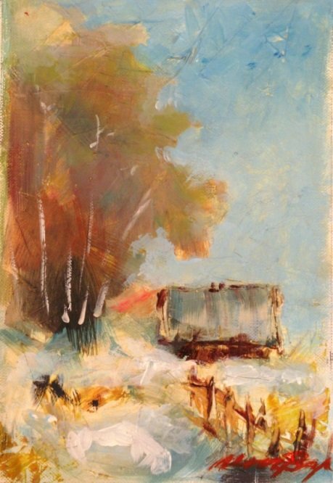
Progetto realizzato con la collaborazione dell'Università di San Pietroburgo e dell'unione dei pittori di San Pietroburgo.
Presidente della Casa Russa Arti Erzia: Larisa Smirnova
Vicepresidente: Elena Kolomeez
Autori degli articoli: Liubov Količeva, Petr Količev

